实验教学、实践大纲操作手册

一、管理员端
- 登录进入系统后，点击 “实验教学”
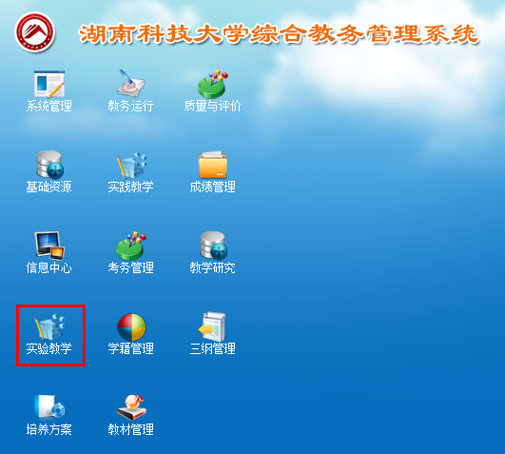
- 实验室管理--实验中心管理
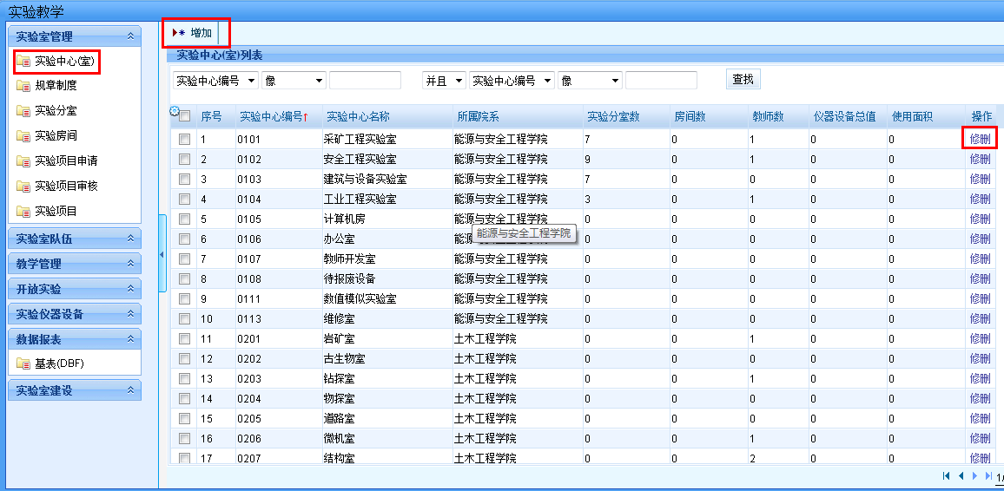
- 实验室管理--实验中心管理--增加
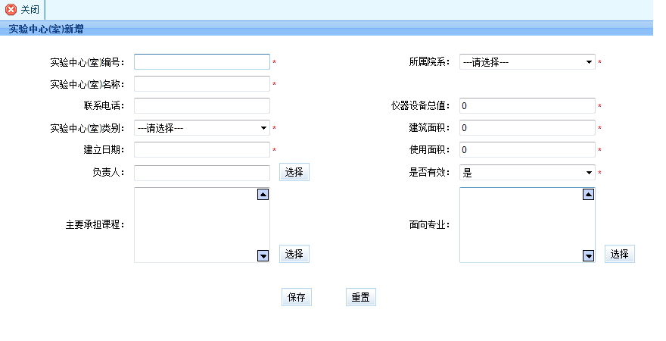
- 实验室管理--实验中心管理--修改
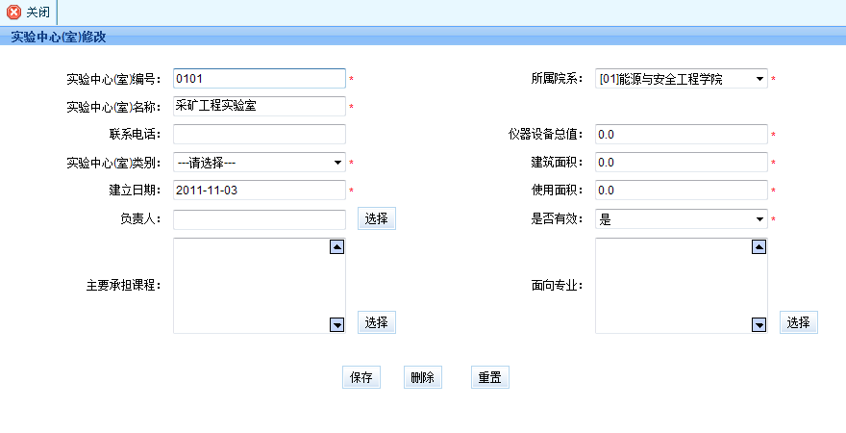
- 实验室管理--实验分室
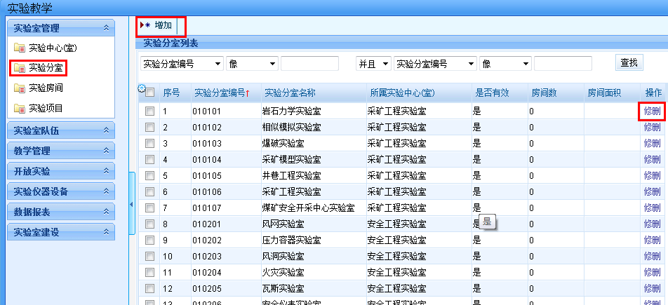
- 实验室管理--实验分室--增加（增加时建议先选所属实验中心，便于实验分室牟编号）
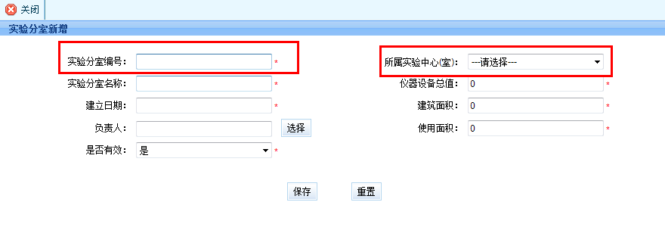
- 实验室管理--实验分室--修改
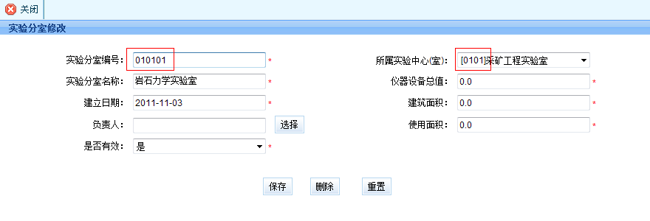
- 实验项目
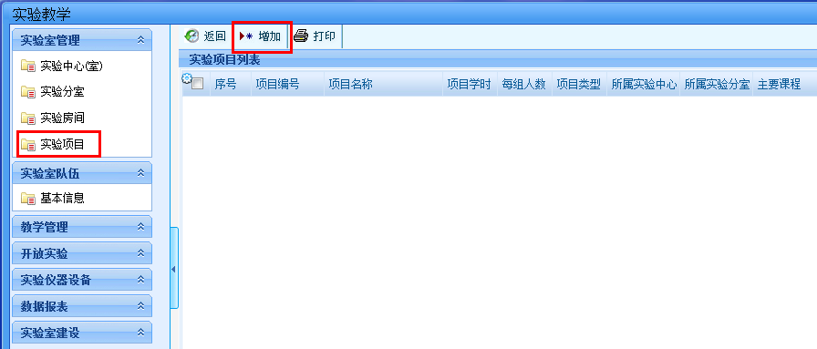

- 实验项目--增加--修改
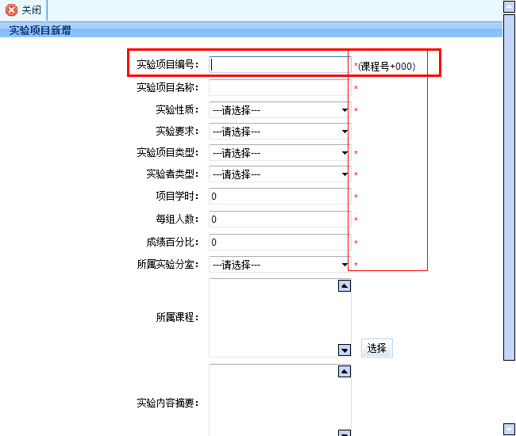
- 实验室队伍信息
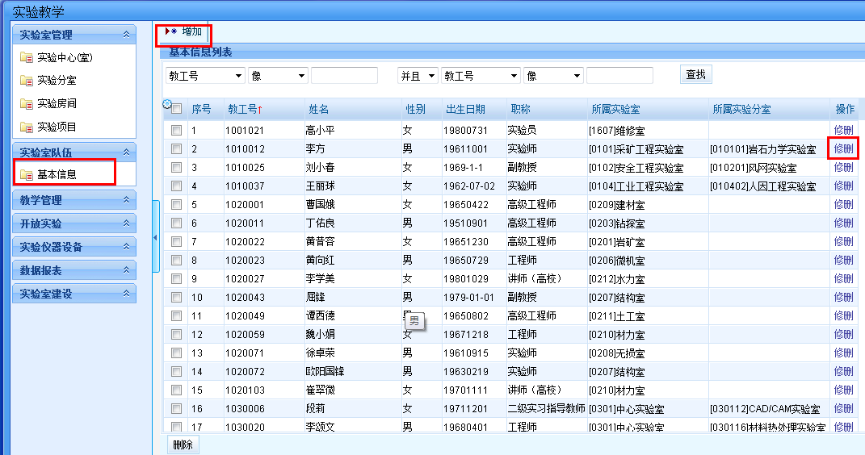

- 实验任务书
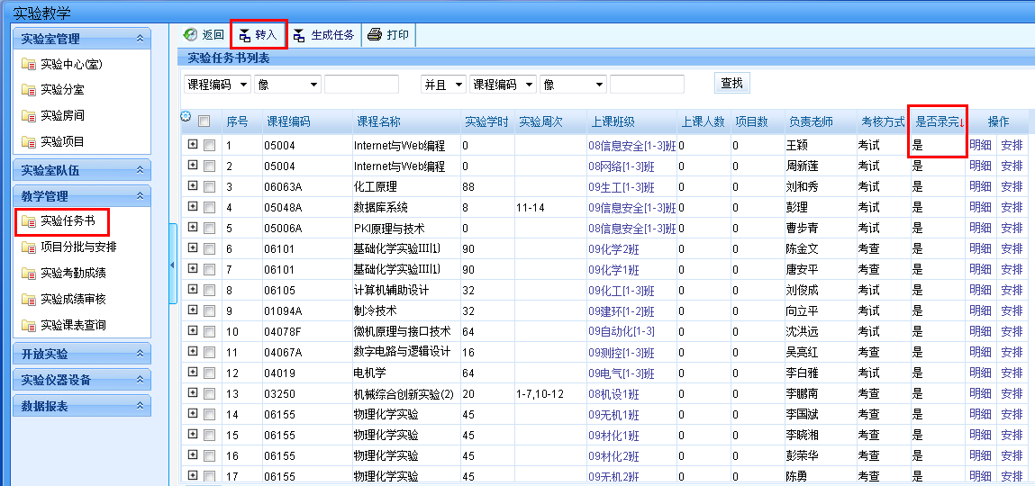

- 实验任务书--转入
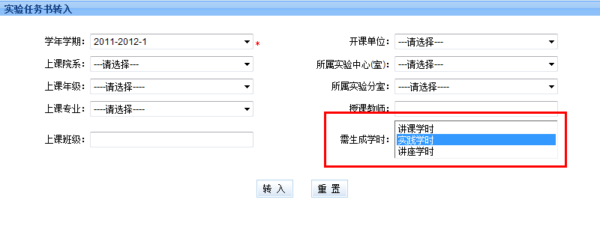

- 实验任务书--生成任务
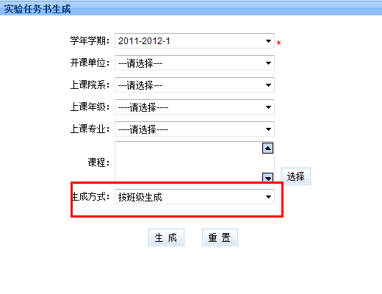
- 项目分批（可以单个或批量按班级或按人数分批）
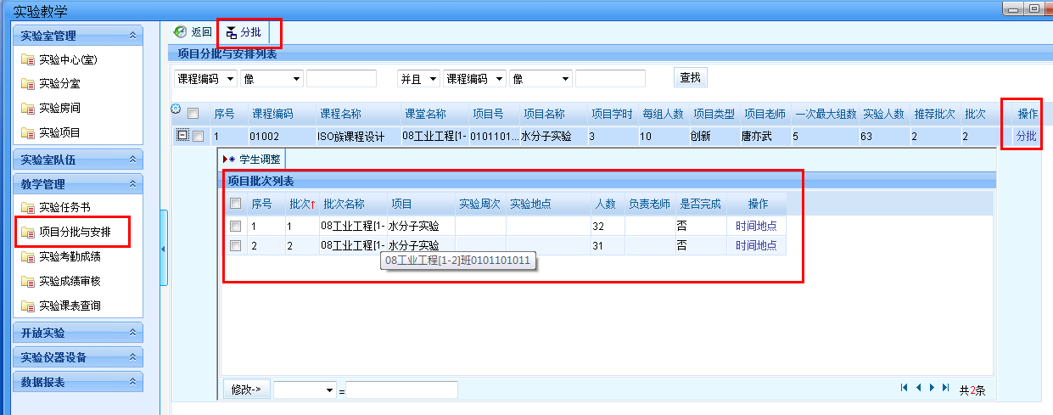
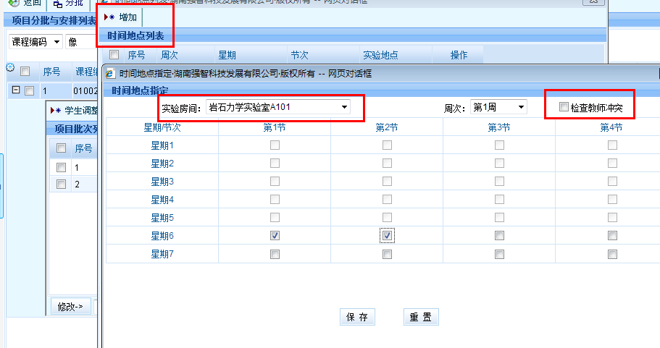
- 项目分批--分批
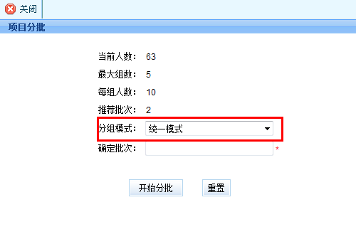

- 项目批量分批
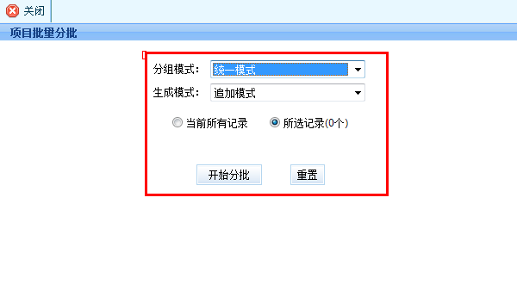
- 实验考勤成绩（只有完成的实验才可以录成绩，考勤信息有课表后就可以录入）
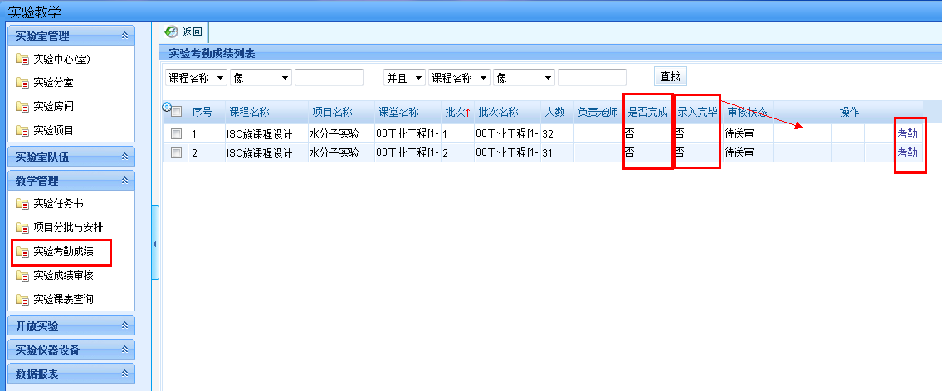

- 实验课表查询
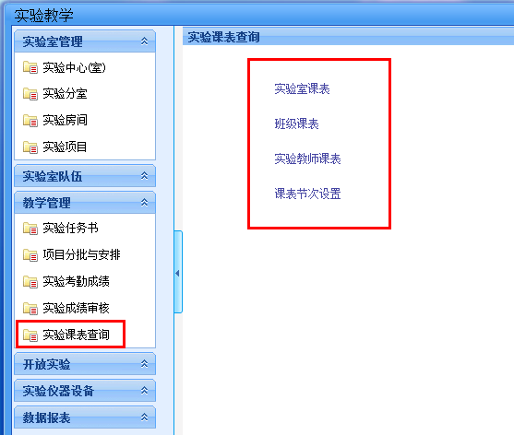
- 课表节次设置
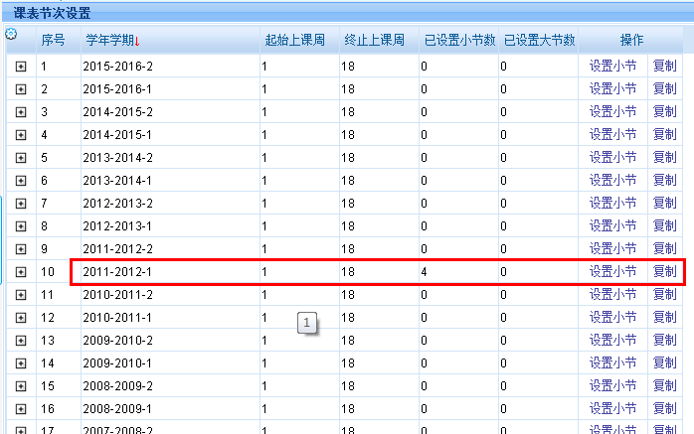

- 课表节次设置--设置小节
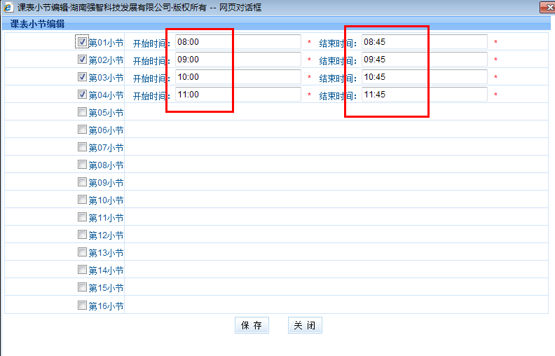
- 课表节次设置--设置大节
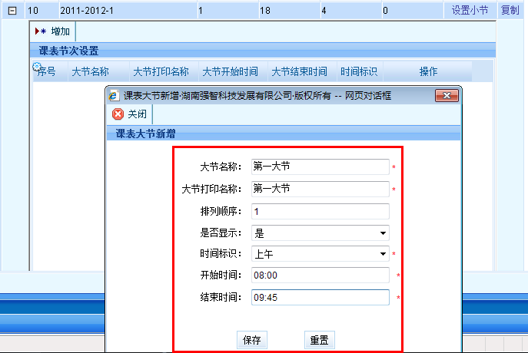

- 课表节次设置--设置大节--设置包含小节
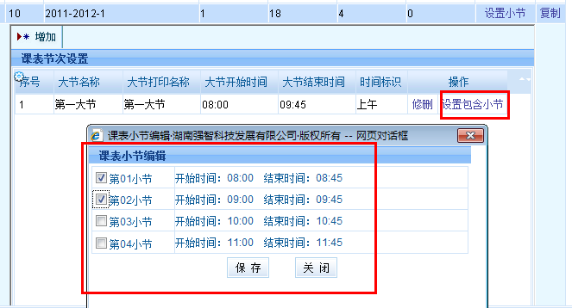
- 实验室课表
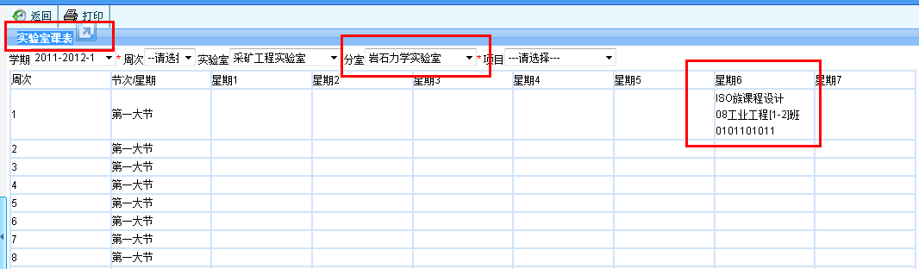
- 班级课表
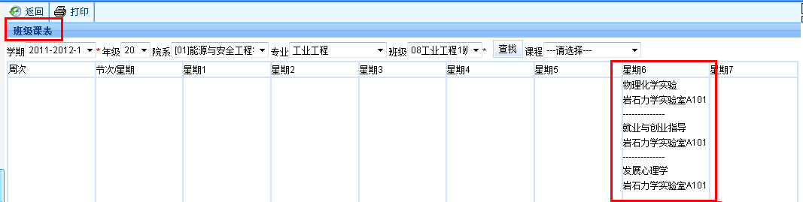

- 实验教师课表
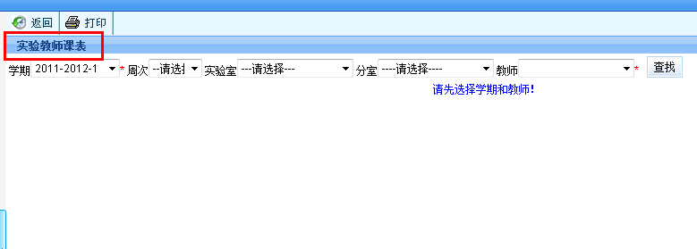
- 开放实验项目申请
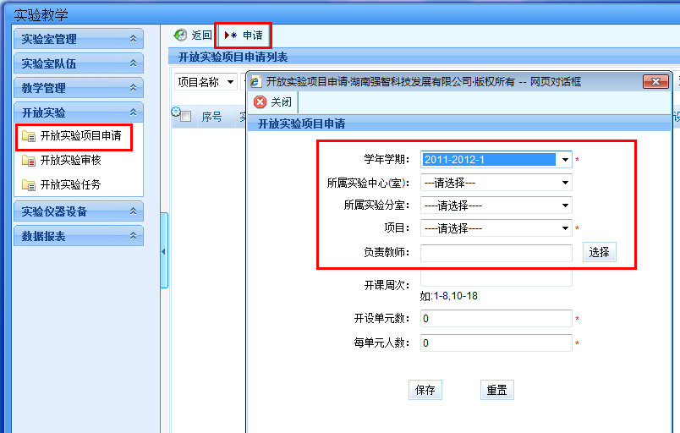
- 开放实验项目
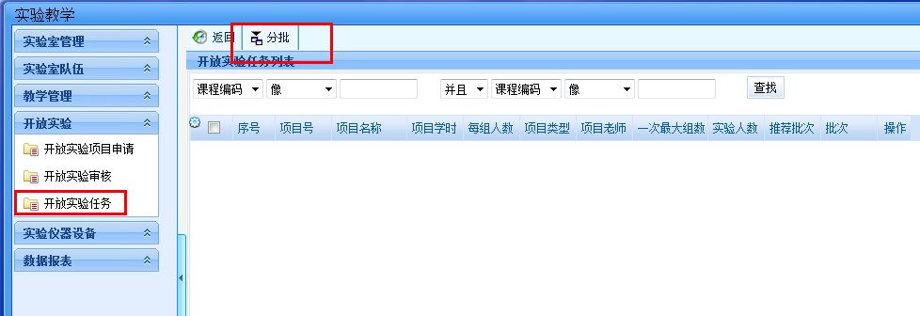

- 仪器总库
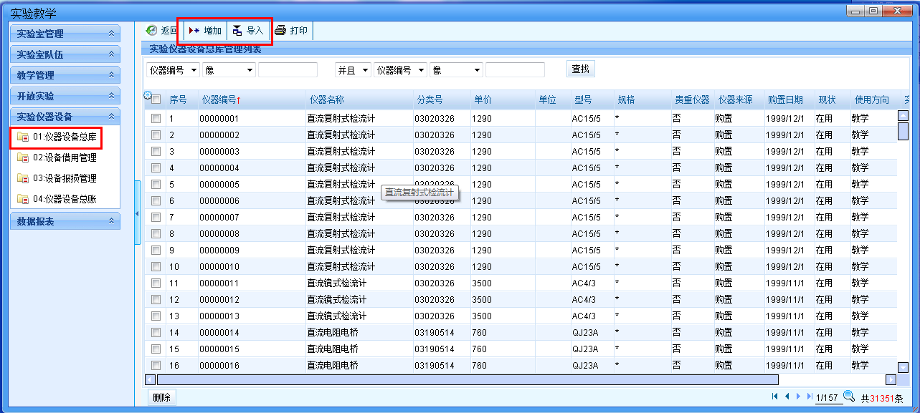
- 实验仪器汇总
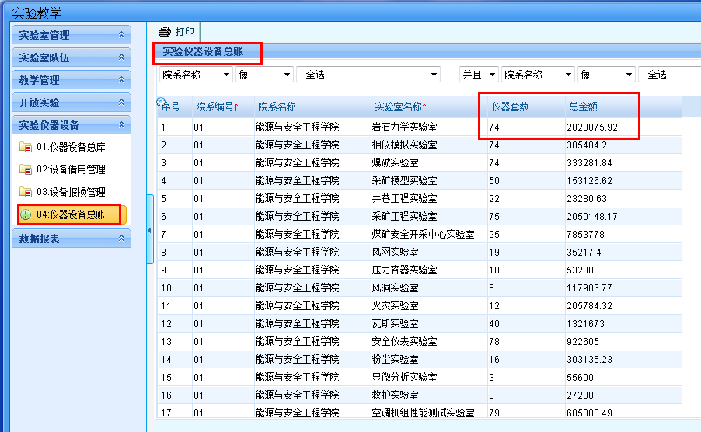

- 基表（教育部标准表）
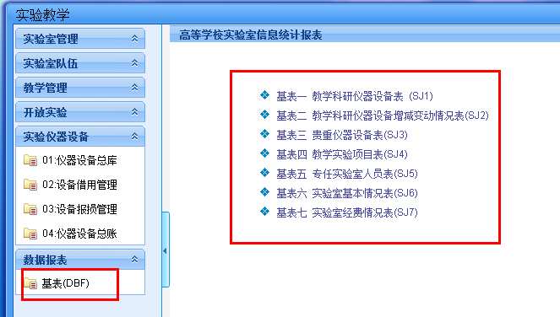
实践大纲操作手册
- 实验大纲录入
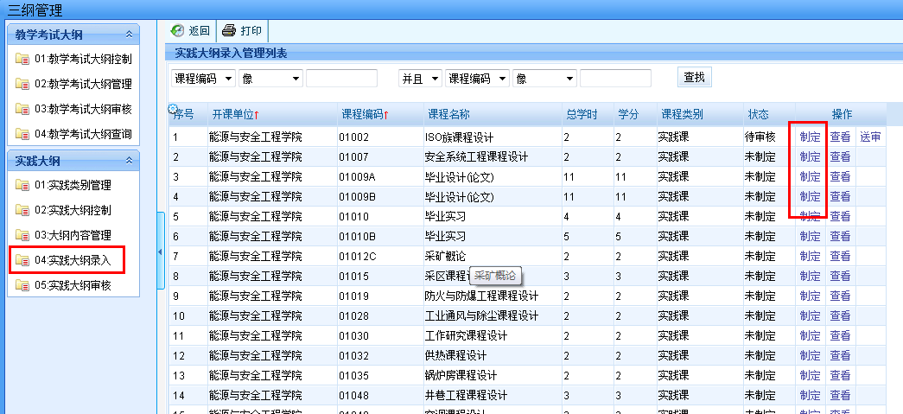
- 实验大纲录入--制定（重点四、五）
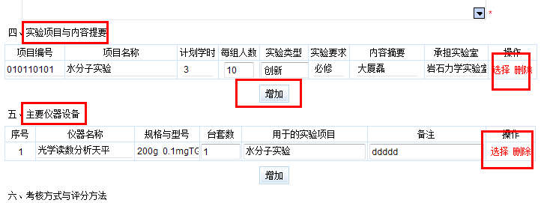
- 课程类大纲
- 实习类大纲（按专业编写）
- 毕业设计大纲（按专业编写）

